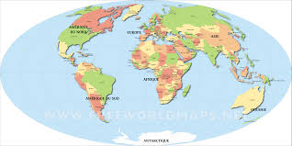

Dématérialisation
des ordres
de virements internationaux

DVINT version 2015-01

ESI de Toulouse
DISI SUD-OUEST

1 Présentation 3
1.1 Extensions des fichiers d’ordres 3
1.2 Cheminement d’un ordre dématérialisé 3
2 Exécution de DVINT 5
2.1 Menu « Fichier » 6
2.2 Menu « Ordres de virements » 6
2.3 Menu « ? / A Propos » 7
3 Paramétrage 8
4 Propriétés du fichier de données 12
5 Référentiels 13
5.1 Référentiel des codes pays EEE 13
5.2 Référentiel des codes pays 14
5.3 Référentiel des devises 15
6 Liste des ordres 16
7 Création d’un ordre DVINT 17
7.1 Informations essentielles d’un ordre 18
7.2 Client donneur d’ordre (50) 19
7.3 Etablissement donneur d’ordre (52) 20
7.4 Banque intermédiaire (56) 21
7.5 Banque du bénéficiaire (57) 22
7.6 Bénéficiaire (58/59) 23
7.7 Motif du paiement (70) 24
7.8 Frais à la charge de (71A) 24
7.9 Avis au bénéficiaire (72) 24
7.10 Déclaration à la balance des paiements 25
7.11 Contrôles exercés sur les virements transfrontaliers 25
7.12 Création d’un modèle d’ordre 26
7.13 Utilisation d’un modèle d’ordre 27
8 Modification d’un ordre DVINT 28
9 Suppression d’un ordre 29
10 Visualisation d’un ordre 30
11 Impression d’un ordre 31
12 Impression de plusieurs ordres 33
13 Génération du fichier des ordres en cours 34

Présentation
DVINT a pour principal objectif la dématérialisation des ordres de virements internationaux.

À ce titre, il permet :
- de créer les ordres,
- de les modifier voire de les supprimer,
- de les imprimer,
- de les référencer en tant que modèles réutilisables.
- et enfin, il permet la création (nous parlerons ici de génération) du fichier qui transportera ces ordres vers la Banque de France via le logiciel IntegOr.

Le fichier généré par DVINT est au format Edifact Payord 93A. Ce fichier est associé à un récapitulatif de génération qui permet le suivi des ordres.

Extensions des fichiers d’ordres

Les fichiers d’ordres issus de DVINT ont l’extension .e93. Cette extension doit être soigneusement conservée, car elle aide l’application IntegOr à identifier et traiter le fichier pour le transmettre à la Banque de France via l'application BDFDirect2.

Une copie HTML du récapitulatif est aussi créée avec l’extension .htm. Ce ficher est visualisable avec Internet Explorer ou tout autre navigateur Internet disponible sur l’ordinateur.

Cheminement d’un ordre dématérialisé

La « vie » d’un ordre dématérialisé sous DVINT se déroule en deux temps :

- L’ordre est créé (en cours) :

L’ordre peut être créé à partir d’un modèle ou non. Tant qu’il n’a pas été « généré » il est possible de :

- Modifier cet ordre ;
- Supprimer cet ordre ;.
- Imprimer cet ordre ;.
- Utiliser cet ordre pour créer un nouveau modèle ;
- Générer cet ordre, c’est-à-dire le créer dans un nouveau fichier d’ordres qui sera transmis à la Banque de France via IntegOr et l'application BDFDirect2 installés dans les DRFIP/DDFIP.

- L’ordre a été généré :

L’ordre a été transmis via un fichier DVINT (à l’extension e93). Il restera visible dans la liste durant 20 jours avant d’être définitivement supprimé. Jusque-là, il est possible de :

- Visualiser cet ordre.
- Imprimer cet ordre.
- Utiliser cet ordre pour créer un nouveau modèle.

Exécution de DVINT
L’exécution de DVINT s’effectue en cliquant sur l’icône de l’application installée sur le bureau.

La première fois, l’écran suivant apparaît :

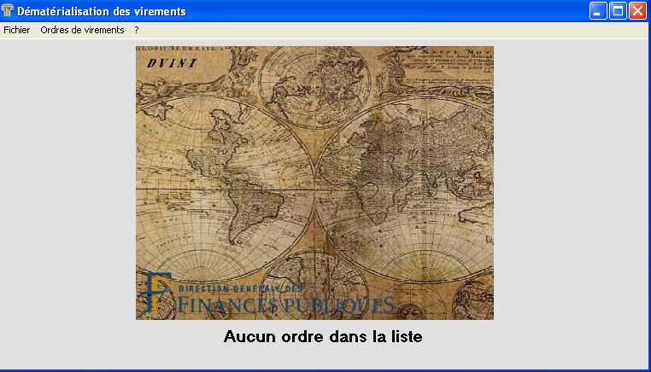

Par la suite, cet écran peut réapparaître si aucun fichier d’ordres n’a été créé et généré depuis plus de 20 jours.

Menu « Fichier »
Se rapporte au paramétrage de l’application en général : Paramétrage du logiciel, information sur la
base de données, paramétrage des référentiels des devises, pays (EEE Espace Économique Européen et tous pays) utilisés lors de la création des ordres.

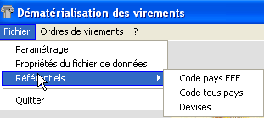 | Paramétrage du logiciel.
 | Information sur le fichier de données.
 | Accès aux référentiels des pays de l’espace économique européen, de tous les pays et des devises.

Menu « Ordres de virements »
Ce menu contextuel est également accessible par le clic droit de la souris. La partie haute du menu, comprenant la création d’un ordre, la génération du fichier des ordres en cours et l’impression des ordres, est toujours accessible alors que la partie basse du menu, se rapportant à un ordre sélectionné, est différente selon l’état de l’ordre (créé ou généré) dans la liste des ordres :

- Si aucun ordre n’est sélectionné dans la liste ou si la liste est vide, le menu suivant s’affiche :

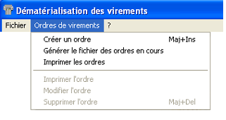 | Créer un ordre  Générer un fichier DVINT avec les ordres en cours.  Imprimer les ordres.

- Si un ordre créé et à générer est sélectionné dans la liste :

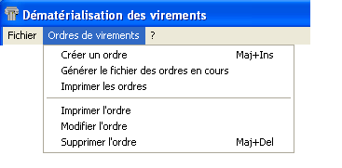

Si un ordre généré est sélectionné dans la liste :

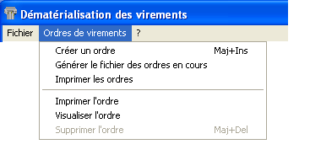

Menu « ? / A Propos »
Ce choix a pour principal objet d’informer sur la version du logiciel :



Paramétrage
L’écran de paramétrage permet de définir les éléments d’environnement indispensables au fonctionnement du logiciel ainsi que les valeurs par défaut communes à tous les ordres à créer. Lors du premier lancement de l’application, il est obligatoire d’enregistrer cet écran pour pouvoir quitter l’application :

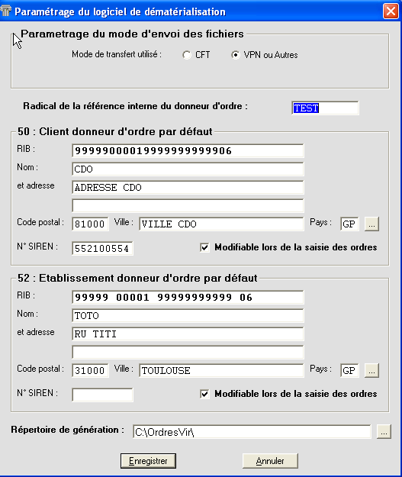

- Le Radical de la référence interne du donneur d’ordre est le préfixe par défaut de toute référence interne. Lors de la création d’un ordre, grâce à cette information, il est alors juste nécessaire de saisir la « fin » de cette référence qui permettra d’identifier l’ordre. Ce radical n’est pas obligatoire et il est tout à fait envisageable de le modifier entièrement lors de la saisie. Il est toutefois important de saisir un radical propre à chaque poste DVINT transmettant ses ordres à un même poste integOr. En effet, la référence du premier ordre de la remise permet de définir la racine du nom du fichier généré. Pour éviter toute confusion, faites valider auprès de votre autorité d'intégration le radical que vous souhaitez utiliser.

- Le client donneur d’ordre par défaut regroupe toutes les informations du client initiateur des ordres qui seront transmis à l’établissement donneur d’ordre pour traitement et télétransmission à la Banque de France :

- Si vous êtes un client donneur d’ordre, saisissez cette information et décochez l’option « modifiable lors de la saisie » puisqu’il n’y a aucune raison pour que ces informations diffèrent d’un ordre à l’autre ;

- Sinon, si vous n’avez pas de client donneur d’ordres ou si, au contraire, vous en avez beaucoup à gérer (cas d’une DDFiP ou DRFiP), il est préférable de laisser cette zone à blanc et de s’appuyer sur les modèles. Si vous avez beaucoup de clients donneur d’ordres à gérer, cochez l’option « modifiable lors de la saisie » pour pouvoir les saisir individuellement.

Si vous devez renseigner cette zone vous devez savoir que lors de la saisie des ordres :
- Seule la deuxième ligne de l’adresse n’est pas obligatoire,
- Le numéro SIREN doit être un code SIREN valide.

- L’établissement donneur d’ordre par défaut regroupe toutes les informations de l’établissement donneur d’ordre sur le compte de qui l’opération est réalisée :

- Si vous êtes un client donneur d’ordre, vous devez obtenir ces informations de votre autorité d'intégration à qui vous transmettrez les fichiers d’ordres générés. Décochez l’option « modifiable lors de la saisie » puisqu’il n’y a aucune raison pour que ces informations diffèrent d’un ordre à l’autre ;

- Sinon, laissez l’option « modifiable lors de la saisie » cochée mais ne saisissez que les informations récurrentes.

Lors de la saisie des ordres :
- Seule la deuxième ligne de l’adresse n’est pas obligatoire ;
- Le numéro SIREN doit être un code SIREN valide. Si votre entreprise n’en dispose pas, remplissez ce champ avec des zéros. Ce numéro est très important, car il sera repris dans la déclaration à la balance des paiements si une telle déclaration est obligatoire. Ce numéro SIREN est utilisé uniquement pour les ordres sans client donneur d’ordre.

- Le paramétrage de la Banque de France permet de saisir le BIC du donneur d’ordre : celui-ci est obligatoire, car il est contrôlé dans le cas d’un virement transfrontalier avec utilisation d’une banque intermédiaire.

- Paramétrage du mode d'envoi des fichiers

Les fichiers DVINT peuvent être transférés soit par STF (remplaçant CFT), soit par VPN ou autres moyens de transfert.
Le paramétrage s’effectue dans la zone ′Paramétrage du mode d’envoi des fichiers’.

Un bouton-radio permet de choisir le mode de transfert des fichiers :
- soit transfert CFT (ou nouvellement STF),
- soit poste avec transfert VPN ou autres

Lorsque CFT est sélectionné, un champ « Identifiant du partenaire CFT (Part) » apparaît et doit être rempli avec les références d’envoi (8 caractères alphanumériques de type N2500006).

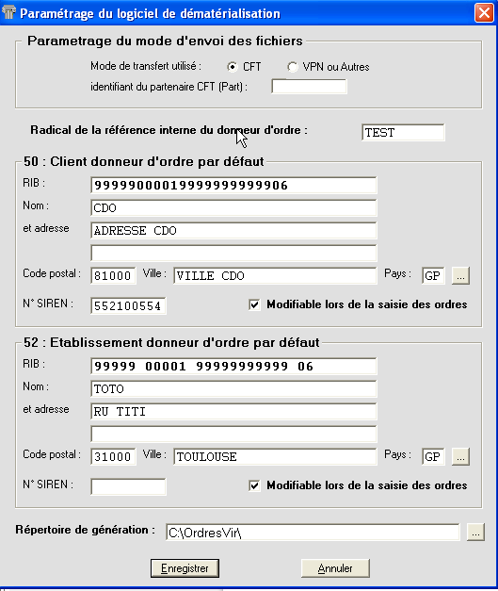

- Le répertoire de génération des fichiers d’ordres est le répertoire où les fichiers doivent être générés. Si le poste IntegOr destinataire des ordres se trouve sur le réseau, ce répertoire doit être le même que le « répertoire de réception des fichiers d’ordres à traiter » d’IntegOr. Ce répertoire peut donc se trouver sur le réseau. Évitez l’utilisation des lecteurs réseaux (F : ou G : …) et privilégiez le nom dit « UNC » (\\nom_du_serveur\nom_de_la_ressource_partagée). Utilisez le bouton « … » pour sélectionner un répertoire valide.

Pour les PNC envoyant leur fichier par CFT, il suffit de paramétrer le répertoire sous la forme \\ip serveur CFT\envoi\DVINT.

- Dispositions anti-blanchissement

La norme SR7 Du GAFI rend nécessaire l’identification du donneur d’ordre.
Lors du paramétrage, on contrôle que le RIB, le nom et l’adresse postale (nom de rue, code postal et ville) du donneur d’ordre soient obligatoirement saisis.

Propriétés du fichier de données
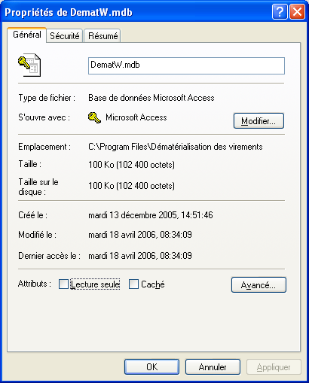
L’aspect de cet écran est différent selon la version de Windows utilisée :

Sous Windows XP

Ce menu permet de récupérer le nom et l’emplacement du fichier de travail dans lequel toutes les données sont conservées.

Cette information est utile :
- Pour savoir comment sauvegarder les données ;
- Pour sécuriser l’accès de ce fichier aux utilisateurs de l’ordinateur ou du réseau (sous NT 4, 2000 ou XP seulement) ;
- Pour connaître la taille et ls attributs du fichier ;
- Pour savoir quel fichier supprimer pour effacer les données après la phase de tests. À noter que le paramétrage devra être ressaisi après cette suppression.

Référentiels
Trois écrans permettent d’enrichir ou de modifier les référentiels des pays, des pays appartenant à l’espace économique européen et des devises. La mise à jour de ces référentiels, via ce nouvel accès dans l’application DVINT, est effectuée par l’utilisateur sous sa propre responsabilité, sur la base des informations transmises par la DRFIP/DDFIP.

Les trois écrans reposent sur le principe d’ajout, de modification et de suppression d’éléments affichés dans une liste :

- Le bouton « Ajouter » permet d’ajouter un nouvel élément au référentiel : le clic sur ce bouton rend les zones de saisie accessibles. Une fois la saisie effectuée, il faut la valider par le bouton « Valider ». Un message de confirmation apparaît avant la validation ;
- Le bouton « Modifier » permet de modifier un élément déjà existant dans le référentiel : il faut sélectionner, dans la liste, l’élément à modifier et cliquer sur les boutons « Modifier » puis « Valider ». Cependant, en modification seul le libellé et le nombre de décimales pour les devises peuvent être modifiés ; pour modifier le code d’un élément sélectionné, il faut tout d’abord supprimer cet élément et le recréer avec le code voulu ;
- Le bouton « Supprimer » permet de supprimer un élément du référentiel. Il suffit de sélectionner l’élément dans la liste et de cliquer sur le bouton « Supprimer ». Un message de confirmation vous demandera de valider votre demande de suppression ;
- Le bouton « Annuler » vous permet de mettre fin à une opération d’ajout ou de modification, sans enregistrement des données saisies ;
- Le bouton « Fermer » vous permet de sortir de l’écran de mise à jour du référentiel ;
Ce bouton vous permet d’éditer le référentiel.
- Impression

Il est possible de trier la liste affichée en cliquant sur l’en-tête de chaque colonne, par exemple : un clic sur l’en-tête « Code du pays » triera la liste des pays dans l’ordre alphabétique des codes.

Référentiel des codes pays EEE
Cet écran affiche le référentiel des pays appartenant à l’espace économique européen, contenant pour chaque pays son libellé et un code associé qui sera utilisé lors de la création d’un ordre de virement.

- Le code du pays doit être saisi sur 2 caractères majuscules en excluant tout caractère numérique,
- La saisie du libellé est obligatoire.

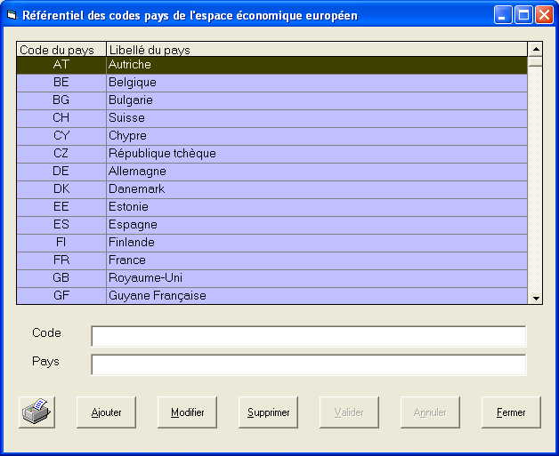
Référentiel des codes pays
Cet écran affiche le référentiel de tous les pays, contenant pour chaque pays son libellé et un code associé qui sera utilisé lors de la création d’un ordre de virement.
- Le code du pays doit être saisi sur 2 caractères majuscules en excluant tout caractère numérique,
- La saisie du libellé est obligatoire.

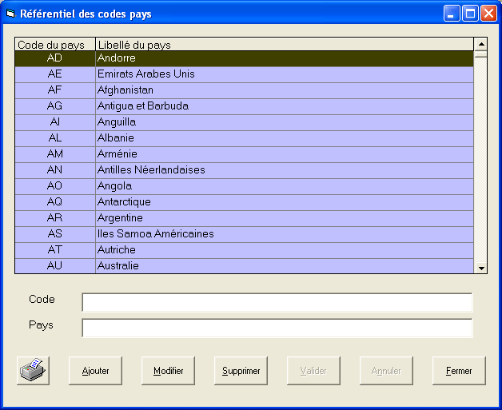

Référentiel des devises
Cet écran affiche le référentiel des devises, contenant pour chaque devise son libellé, un code associé qui sera utilisé lors de la création d’un ordre de virement et le nombre de décimales utilisées par la monnaie.
- Le code de la devise doit être saisi sur 3 caractères majuscules en excluant tout caractère numérique ;
- La saisie du libellé est obligatoire ;
- Le nombre de décimales doit être un chiffre.

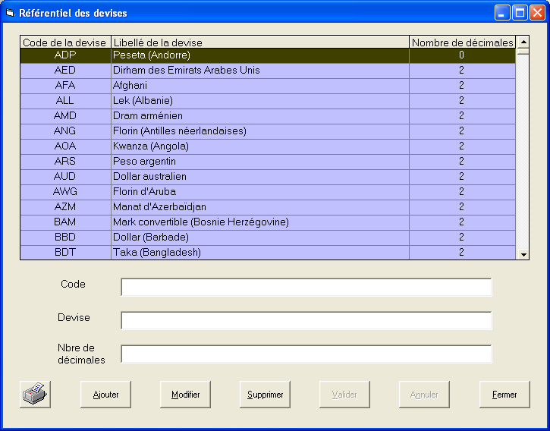
Référentiel des pays constituant l’espace économique européen

Cet écran affiche la liste des pays appartenant à l’espace économique européen : cette liste permet d’identifier les virements de types transfrontaliers.

Chaque élément de la liste est composé d’un code pays sur 2 caractères alphabétiques et d’un libellé de pays obligatoire.

Liste des ordres
À chaque exécution de DVINT, la liste des ordres créés apparaît :

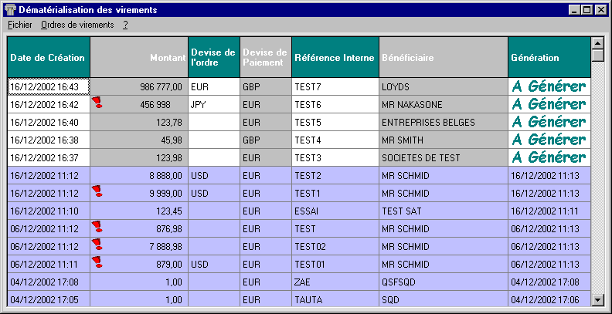
A ce niveau, il est possible de distinguer les ordres générés ( couleur bleue ) de ceux qui sont en attente de génération (mention A Générer).

Les ordres générés sont conservés dans cette liste pour une durée de 20 jours.

Le point d’exclamation permet de repérer immédiatement les ordres urgents.

Remarque : Les fichiers générés sont eux conservés 90 jours dans le répertoire de génération des fichiers d’ordres sauf s’ils sont directement intégrés par IntegOr qui s’occupe alors de leur archivage.

Création d’un ordre DVINT
La création d’un ordre DVINT est réalisée à partir du choix de menu « Ordres de virements / Créer un ordre ». L’écran de saisie des ordres apparaît :

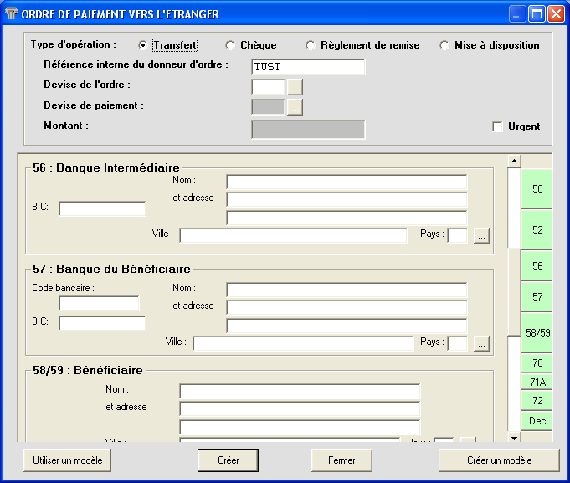
La couleur verte des onglets 50 et 52 indique que les informations sur les donneurs d’ordres sont modifiables (voir Paramétrage).

Cet écran a toujours la même taille lors de sa première utilisation après le lancement de DVINT. Il s’agit de sa taille minimum. Il est possible d’augmenter la hauteur de cet écran. La dernière modification est conservée lors de chaque appel de cet écran tant que DVINT n’est pas arrêté.

Le bouton « Fermer » permet d’abandonner la saisie en cours. Le bouton « Créer » permet d’enregistrer le nouvel ordre si toutes les conditions sont remplies. Dans l’affirmative l’écran de saisie redevient vierge pour permettre la création d’un nouvel ordre.

Informations essentielles d’un ordre
Ces informations étant essentielles, elles restent visibles en permanence lors de la saisie.

- Le Type d’opération permet d’identifier l’opération à réaliser pour le paiement de l’ordre. Le choix par défaut est transfert. Le choix du type d’opération a une influence sur la saisie : certains champs obligatoires pour l’un peuvent devenir interdits pour l’autre :
- Transfert : Ce type d’opération privilégié, nécessite de connaître les coordonnées bancaires du bénéficiaire ;
- Chèque : Moins contraignant, ce type d’opération nécessite de connaître seulement l’adresse du bénéficiaire. Seules quelques devises sont éligibles au transfert par chèque ;
- Règlement de remise : Ce type d’opération est destiné à régler une remise de chèque effectuée auprès d’une banque étrangère par un client de l’établissement donneur d’ordre. Dans ce cas, le bénéficiaire est cette banque étrangère ;
- Mise à disposition : Cette opération permet de mettre à disposition des fonds auprès de bénéficiaires via une agence bancaire à l’étranger.

- La Référence interne du donneur d’ordre est la référence qui permettra d’identifier l’ordre. Ce champ est pré-renseigné avec le « radical de la référence interne du donneur d’ordre » qui peut être défini dans le Paramétrage. Ce champ est obligatoire. Important : La référence du premier ordre à générer permettra de définir le début du nom du fichier qui sera généré. Sachant que plusieurs postes DVINT peuvent envoyer leurs fichiers à un seul poste IntegOr, il est important de faire valider le « modèle » des références utilisées pour éviter toute confusion par l’autorité qui intégrera et validera les ordres.

- La Devise de l’ordre est la devise dans laquelle le montant est exprimé. La saisie de cette devise est obligatoire et doit être antérieure à la saisie de la devise de paiement. Elle correspond au montant qui va être débité. Exemple, si la devise de l'ordre est en USD et le montant de 100, la somme débitée in fine en euro correspondra à la contrevaleur de 100 USD.
- La Devise de paiement ou devise de règlement est la devise utilisée pour effectuer le paiement. Généralement, on indique ici la devise du compte du bénéficiaire. Ce champ doit être renseigné pour pouvoir saisir le montant de l’ordre.
La devise d’ordre et la devise de paiement pourront être identiques. La saisie de l’euro en devise de paiement est impossible si la devise d’ordre est différente de l’euro.

- Le montant est contrôlé et formaté en fonction du nombre de décimales qu’autorise la devise d’expression de l’ordre : Aucune (JPY, DJF …), 2 décimales (EUR, USD …) voire 3 décimales (TND …)
- L’option Urgent indique un ordre qui doit être traité en priorité.

Client donneur d’ordre (50)

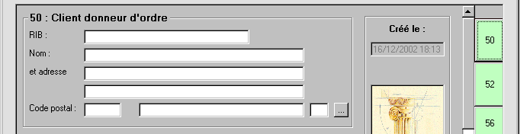

Les informations de cette zone de saisie permettent d’identifier le client donneur d’ordre. La saisie de cette zone n’est pas obligatoire s’il n’y a pas de client donneur d’ordre.

Cette zone n’est pas modifiable si l’option « Modifiable lors de la saisie des ordres » est décochée dans la zone de même nom du Paramétrage. Dans ce cas, les champs ont un fond gris et l’onglet 50 devient gris.

Important : S’il n’y a pas de client donneur d’ordre, cette zone doit être laissée à blanc. En aucun cas le nom du client donneur d’ordre doit être identique au nom de l’établissement donneur d’ordre. S’il n’y a qu’une partie à l’origine de l’ordre, elle doit apparaître seulement dans l’établissement donneur d’ordre.

Cette zone de saisie est pré-renseignée par la zone de même nom dans le Paramétrage.

Si cette zone est saisie, seule la deuxième ligne de l’adresse n’est pas obligatoire. Si la zone est différente de ce qui a été saisi dans le paramétrage, le message suivant apparaît lors de l’enregistrement de l’ordre (bouton « Créer » ou « Modifier ») :

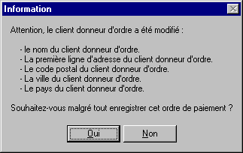
Presque tous les champs ont été modifiés.

Si le RIB est saisi sans sa clef, il est formaté lors de la sortie du champ :
ex : 30000 00001 00000009999
Si la clef RIB est saisie, il ne peut être formaté. Les deux solutions sont acceptées.

Etablissement donneur d’ordre (52)

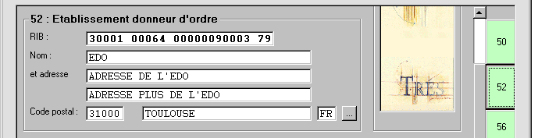

Les informations de cette zone de saisie permettent d’identifier l’établissement donneur d’ordre. La saisie de cette zone est obligatoire et seule la deuxième ligne de l’adresse n’est pas obligatoire.

Cette zone n’est pas modifiable si l’option « Modifiable lors de la saisie des ordres » est décochée dans la zone de même nom du Paramétrage. Dans ce cas, les champs ont un fond gris et l’onglet 52 devient gris.

Si la zone est différente de ce qui a été saisi dans le paramétrage, le message suivant apparaît lors de l’enregistrement de l’ordre (bouton « Créer » ou « Modifier ») :

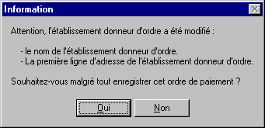
Seuls les champs nom et adresse ont été modifiés.

Le RIB est saisi avec sa clef, il est formaté lors de la sortie du champ si sa clef RIB est valide :
ex : 30001 00064 00000090003 79

Le RIB peut aussi correspondre à un compte en devise. Ces comptes sont identifiés en tant que tel car leur longueur est comprise entre 3 caractères et à 8 caractères. Il n’y a pas de contrôle de saisie pour ces comptes.

Banque intermédiaire (56)

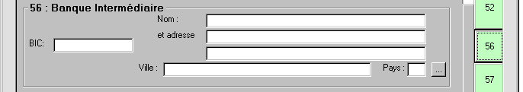

Les informations de cette zone de saisie permettent d’identifier une banque intermédiaire par laquelle l’ordre doit transiter pour atteindre la banque du bénéficiaire. Cette zone est facultative.

Cette zone est interdite si le type d’opération est « Chèque ». Dans ce cas, tous les champs ont un fond grisé et l’onglet 56 est rouge.
NB : Si des informations de cette zone ont été saisies avant le choix du type d’opération « Chèque », elles ne sont pas effacées et un simple avertissement apparaît lors de l’enregistrement de l’ordre (bouton « Créer » ou « Modifier ») disant que ces informations ne peuvent être utilisées pour ce type d’ordre.

Le code BIC (Bank Identifier Code) permet, à lui seul, d’identifier une banque. Privilégiez son utilisation à l’adresse. Toutefois, si votre correspondant précise le BIC et l’adresse de la banque intermédiaire, saisissez les deux.

Un code BIC est contrôlé de deux façons :
- Sa longueur qui doit être de 8 ou 11 caractères,
- Le code pays qui doit être valide aux positions 5-6.

Banque du bénéficiaire (57)

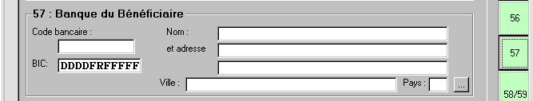

La banque du bénéficiaire identifie les coordonnées de la banque destinataire du paiement.

Cette zone est obligatoire si le type d’opération est « Transfert » ou « Mise à disposition ».

Cette zone est interdite si le type d’opération est « Chèque ». Dans ce cas, tous les champs ont un fond grisé et l’onglet 57 est rouge.
NB : Si des informations de cette zone ont été saisies avant le choix du type d’opération « Chèque », elles ne sont pas effacées et un simple avertissement apparaît lors de l’enregistrement de l’ordre (bouton « Créer » ou « Modifier ») disant que ces informations ne peuvent être utilisées pour ce type d’ordre.

Le code BIC (Bank Identifier Code) ou SWIFT permet, à lui seul, d’identifier une banque. Privilégiez son utilisation à l’adresse. Toutefois, si votre correspondant précise le BIC et l’adresse de la banque, saisissez les deux.

Un code BIC est contrôlé de deux façons :
- Sa longueur qui doit être de 8 ou 11 caractères,.
- Le code pays qui doit être valide aux positions 5-6.

Le code bancaire est une information permettant d’identifier l’agence de la banque par rapport à la codification bancaire en vigueur dans son pays. Les principaux pays pour lesquels cette information existe sont le Royaume-Uni (Sorting Code), la Suisse (Clearing), les Etats-Unis (Fedwire FW ou ABA sur 9 positions. Ce code bancaire ne doit être saisi qu'en absence de code BIC SWIFT), le Canada (code Transit sur 6 positions précédé de la mention CC) et l’Australie (BSB, code AU sur 6 positions).
Important : si vous saisissez cette information, vous ne devez pas la répéter dans l’identifiant bancaire du bénéficiaire puisque le code bancaire est transmis comme préfixe de cet identifiant bancaire. Vous ne devez pas renseigner cette zone si vous saisissez un IBAN où si vous n’avez pas d’identifiant bancaire à saisir.

Bénéficiaire (58/59)

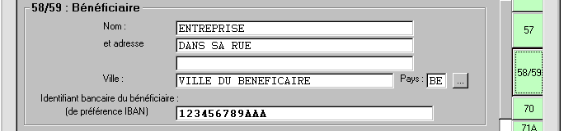

Cette zone de saisie permet d’identifier le bénéficiaire de l’ordre. La saisie de cette zone est toujours obligatoire, exception faite de la deuxième ligne de l’adresse et de l’identifiant bancaire qui n’est obligatoire que pour les ordres dont le type d’opération est « Transfert ».

L'identifiant bancaire du bénéficiaire peut prendre la forme :
- soit d'un IBAN (International Banking Account Number) c'est-à-dire un numéro de compte qui correspond à un RIB international, les contrôles portent alors sur les 2 premiers caractères devant correspondre à un code pays et sur la clé de 2 chiffres qui suit ;
- soit d'un numéro de compte spécifique au pays destinataire. Ainsi, par exemple, pour un virement vers les Etats-Unis, il conviendra de saisir ici le ROUTING NUMBER ou FW (9 chiffres) + espace + ACCOUNT NUMBER

Si le type d’opération est « Mise à disposition » ou « Chèque » l’identifiant bancaire ne peut être saisi et son champ est alors défini avec un fond gris. NB : Si un identifiant a été saisi avant le choix du type d’opération « Mise à disposition » ou « Chèque », il n’est pas effacé et un simple avertissement apparaît lors de l’enregistrement de l’ordre (bouton « Créer » ou « Modifier ») disant que cette information ne peut être utilisée pour ce type d’ordre.

Motif du paiement (70)

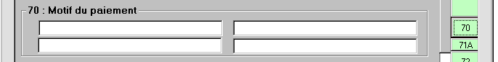

Le motif du paiement permet de saisir en texte libre les informations relatives à l’opération. Cette zone est obligatoire. C’est grâce à cette zone que la BDF peut déduire le code économique applicable.
Ce motif doit être explicite et compréhensible.

Frais à la charge de (71A)

Ce choix permet d’indiquer comment les frais de l’opération sont répartis. Par défaut les frais ne sont pas définis (le choix « Cocher l’un des choix suivants » est sélectionné).

Avis au bénéficiaire (72)

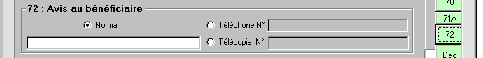

Cette zone de saisie facultative permet d’indiquer à la banque destinataire de l’opération le mode d’avertissement du bénéficiaire.

Trois modes d’avis sont utilisables :
- Normal : Seule la zone texte libre est saisissable (choix par défaut).
- Téléphone : Le bénéficiaire doit être contacté au numéro de téléphone qui doit être précisé ; la zone texte libre reste saisissable.
- Télécopie : Le bénéficiaire doit être contacté par fax au numéro de télécopie qui doit être précisé ; la zone texte libre reste saisissable.

Déclaration à la balance des paiements

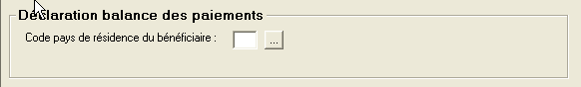

Dans la mesure où la Banque de France utilise sa propre application pour attribuer les codes économiques, la zone “Balance des paiements” ne comporte plus que la zone “Code pays de résidence du bénéficiaire” qui est obligatoire.

Contrôles exercés sur les virements transfrontaliers
Lorsque la devise de l’ordre et la devise de paiement sont l’Euro et le pays de la banque bénéficiaire est un pays de l'EEE (contrôle grâce à la table précédemment créée) :

Ces contrôles s’exercent sur :
- les opérations de transfert
- les règlements de remises (sauf contrôle sur frais partagés)
- les mises à disposition (sauf contrôles sur frais partagés et IBAN)
Ils ne concernent pas les chèques.

- présence obligatoire du BIC de la banque bénéficiaire
- présence obligatoire de l'IBAN du bénéficiaire et contrôle de cet IBAN
- si caractère urgent : message d’alerte " Attention, pour que votre opération soit traitée de manière automatisée et sans frais supplémentaire, le caractère urgent ne doit pas être sélectionné"
- pré-sélection de l’option des frais partagés : celle-ci est obligatoire dès lors qu’il s’agit d’un virement. Si changement de l’option, le message d’alerte suivant s’affiche:" L’option des frais partagés est obligatoire dans le cadre d’un virement n’impliquant pas de conversion monétaire dès lors qu’il est émis par et à destination d’un pays membre de l’EEE."
- l’avis au bénéficiaire doit être à normal et les autres zones à blanc. Sinon un message d’alerte s’affiche : " Attention, pour que votre opération soit traitée de manière automatisée et sans frais supplémentaire, cette zone doit rester vide ".

- contrôle sur la banque intermédiaire : elle doit être différente de celle du donneur d’ordre (BIC de la Banque de France) et de celle du bénéficiaire.

Création d’un modèle d’ordre

Lors de la création, de la modification ou de la visualisation d’un ordre, il est possible de créer un modèle à partir des éléments de l’ordre en cliquant sur le bouton « Créer un modèle ». La liste des modèles existants apparaît :

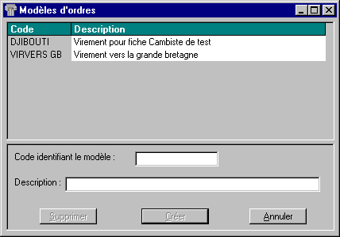
Deux modèles ont déjà été créés.

Pour créer le nouveau modèle, il faut indiquer un code unique pour ce modèle, et saisir éventuellement une description. Si le code identifiant le modèle est effectivement unique le bouton « Créer » est utilisable.

Par contre, si le code saisi est un code existant, le bouton « Supprimer » s’active. Il est alors possible de supprimer l’ancien modèle (après confirmation) et le bouton Créer est aussitôt utilisable pour créer le nouveau modèle avec le code souhaité.

Choisissez avec méthode vos codes identifiant. Quand votre liste de modèle sera importante, il sera plus rapide de retrouver un modèle en tapant son code qu’en le recherchant dans la liste.

Important : Les informations « Montant » et « Référence interne » ne peuvent être enregistrées dans un modèle.

Utilisation d’un modèle d’ordre

Un modèle d’ordre peut être utilisé lors de la création d’un ordre par l’activation du bouton « Utiliser un modèle » sur l’écran de saisie d’un ordre. Lors de l’activation de ce bouton, la liste des modèles créés apparaît :

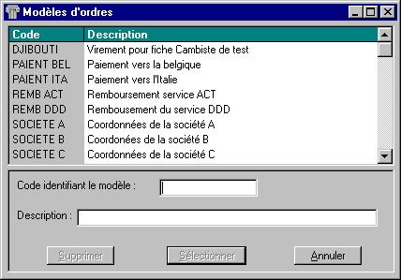

Il est possible de sélectionner un modèle avec la souris en recherchant dans la liste puis en double-cliquant sur la ligne choisie mais si vous connaissez le code du modèle que vous recherchez, il est plus rapide de taper son nom jusqu’à ce que le bouton « Sélectionner » soit utilisable.

Modification d’un ordre DVINT
La modification d’un ordre DVINT est réalisée à partir du choix de menu « Ordres de virements / Modifier l’ordre » si un ordre non généré est sélectionné dans la liste des ordres. Le double-clic sur l’ordre dans la liste permet d’arriver au même résultat. L’écran de modification de l’ordre apparaît :

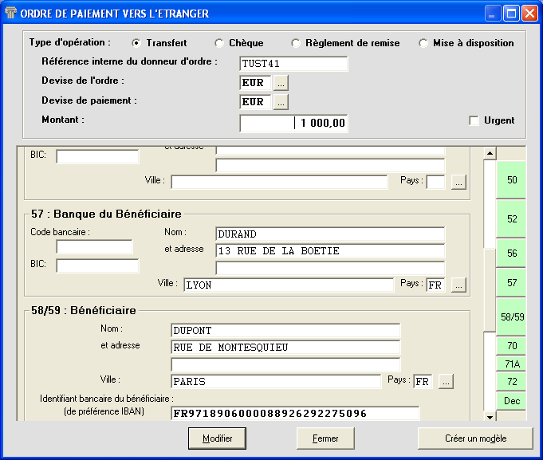

Le bouton « Fermer » permet, après confirmation, d’abandonner la modification de l’ordre sélectionné. Le bouton « Modifier » enregistre l’ordre si toutes les règles de contrôle sont remplies. Dans l’affirmative l’écran de saisie se ferme.

Contrairement à la création d’un ordre, il n’est pas possible ici d’utiliser un modèle. La saisie est identique à celle effectuée lors de la création d’un ordre.

Suppression d’un ordre
La suppression d’un ordre DVINT est réalisée à partir du choix de menu « Ordres de virements / Supprimer l’ordre » si un ordre non généré est sélectionné dans la liste des ordres.

Lors de cette opération la demande de confirmation suivante apparaît :

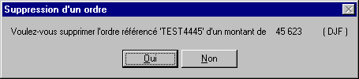

La réponse Oui supprime définitivement l’ordre de la liste.

Visualisation d’un ordre
La visualisation d’un ordre DVINT est possible à partir du choix de menu « Ordres de virements / Visualiser l’ordre » si un ordre généré est sélectionné dans la liste des ordres. Le double-clic sur l’ordre dans la liste permet d’arriver au même résultat. L’écran de visualisation de l’ordre apparaît :

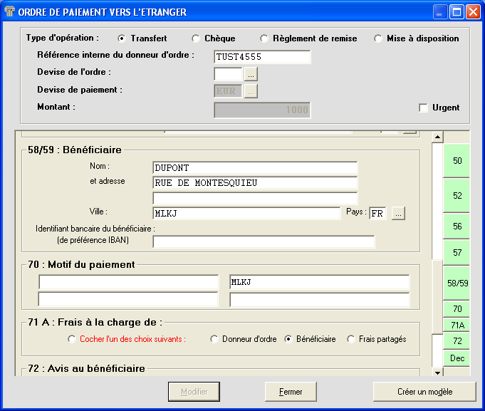

Le principal intérêt de cette visualisation est de pouvoir créer un modèle basé sur un ordre généré. Les champs sont tous modifiables pour les besoins du modèle à créer, mais l’ordre en lui même ne peut être modifié (le bouton « Modifier » n’est jamais utilisable).

Attention : Un ordre généré n’est conservé que 20 jours dans la liste des ordres à partir de sa génération.

Impression d’un ordre
L’impression d’un ordre DVINT est possible à partir du choix de menu « Ordres de virements / Imprimer l’ordre » si un ordre est sélectionné dans la liste des ordres. L’écran de pré-visualisation de l’ordre apparaît :

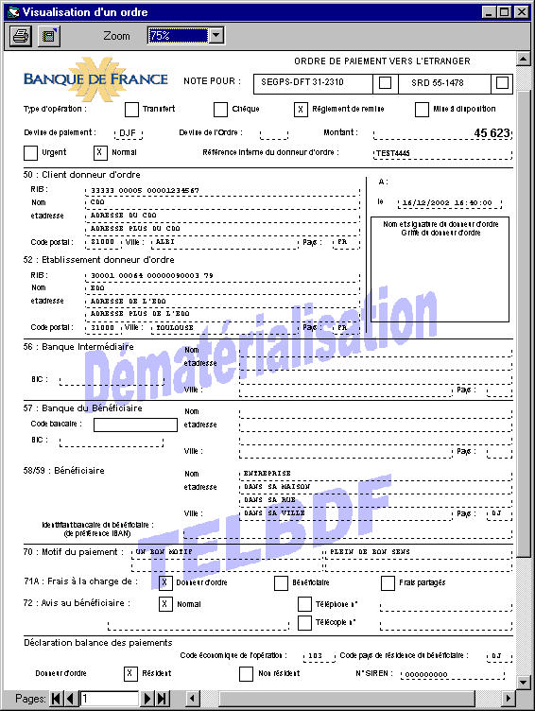
L’exemple ci-dessus présente un ordre non généré.

Les ordres générés sont identifiables par la date et l’heure de génération qui apparaît dans le cadre de signature du donneur d’ordre :

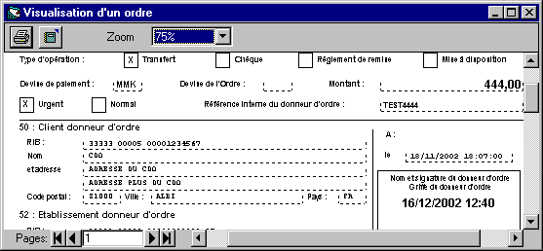

Voir la création d’un ordre pour le détail des champs de cette impression.

Impression de plusieurs ordres
Il est possible d’imprimer le détail de plusieurs ordres en même temps à l’aide du choix de menu « Ordres de virements / Imprimer les ordres ». Ce choix fait apparaître la liste suivante :

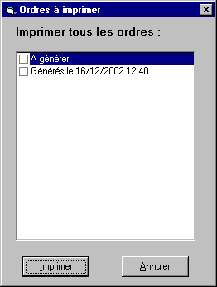
La liste des ordres contient des ordres à générer et des ordres
qui ont été générés le 16 décembre à 12:40

Il y a autant de lignes que de fichiers générés dans la période de 20 jours de conservation en ligne plus éventuellement la première ligne pour les ordres « A générer ».

Pour sélectionner un groupe d’ordres, il suffit de cocher dans la liste la date à laquelle ils ont été générés ou la première ligne « A générer » s’ils n’ont pas encore été générés. L’activation du bouton « Imprimer » fait apparaître la fenêtre de pré visualisation de cette liste d’ordres.

Au niveau de l’impression proprement dite il est possible d’affiner cette sélection en indiquant les pages à imprimer effectivement.

Voir aussi « Impression d’un ordre »

Génération du fichier des ordres en cours
Cette opération consiste à générer tous les ordres non générés et à les ajouter au fichier qui sera transmis à IntegOr. Cette opération est effectuée par le choix de menu « Ordres de virements / Générer le fichier des ordres en cours ». Cette opération est conditionnée par la validation suivante :

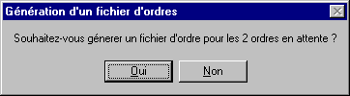
Seulement 2 ordres sont en attente d’intégration.

La réponse « Oui » démarre l’opération. Le récapitulatif de génération apparaît à l’écran pour être imprimé :

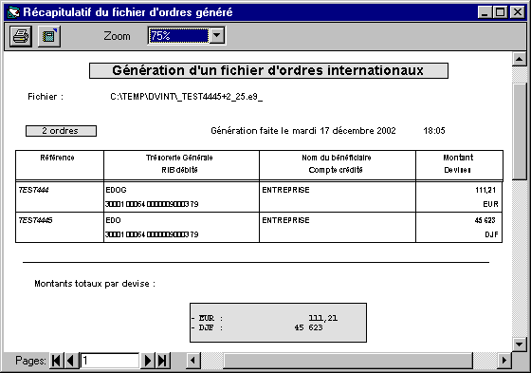
Ce récapitulatif doit être imprimé.

Tant que la génération n’est pas validée, l’extension du fichier est .e9_ au lieu de e93.

Ce récapitulatif est très important. Il vous sert tout d’abord à contrôler une dernière fois les ordres que vous allez transmettre, il servira à l’autorité de signature pour le contrôle du fichier généré que vous lui transmettez.

Les ordres urgents sont signalés par le point d’exclamation rouge .

À la fermeture de l’écran de pré visualisation, la demande de confirmation apparaît :

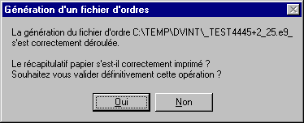

La réponse « Oui » clot l’opération, le fichier généré peut être transmis à IntegOr (s’il n’est pas déjà généré dans le bon répertoire).

Au contraire, la réponse Non annule l’opération. Le message suivant apparaît à l’écran :

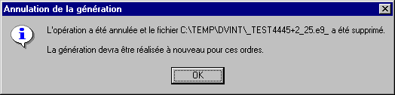

Le nom du fichier généré est composé comme suit :
- _ (souligné)
- La référence du premier ordre de la liste
- +
- Le nombre d’ordres de la génération
- _ (souligné)
- Un nombre s’incrémentant à chaque nouvelle génération jusqu’à 99999 puis repartant à 0.
- .e93

La visualisation remplace la modification pour un ordre qui a été généré.

